电池买卖合同

合同编号：
签订日期： 2026 年 7 月 3 日

甲方：【峰飞航空科技（昆山）有限公司】
统一社会信用代码：【91320583MA7E44D83T】
法定代表人：【仲明勇】
地址：【江苏省昆山市淀山湖镇北苑路238号】

乙方：【宁家（北京）汽车服务有限公司】
统一社会信用代码：【91110107MAD88A6FXJ】
法定代表人：【张祥英】
地址：【北京市大兴区富强路2号2层205】

鉴于：
甲方已经就附件《电池清单》（详见附件二）中所示的电池，与原电池所有权者签订了买卖合同，并完成交付、开票等履行行为，实际取得了前述电池的所有权，并取得《确权函》（详见附件三）。根据《中华人民共和国民法典》和有关法律法规的规定，本着平等互利的原则，经双方友好协商,就甲方与乙方对前述锂电池(以下简称“电池”)的买卖事宜，达成如下合同（以下简称《本合同》）。

第一条 标的物及价格
1.1 甲方将附件二《电池清单》中所示的电池出售给乙方，由乙方根据国家法律法规及国家标准对标的电池进行处理，整个处理过程保证符合国家法律法规和环保要求。
1.2电池金额按照价格表（附件一）计算：

本合同总金额：【22121.9】元（大写：【贰万贰仟壹佰贰拾壹元玖角整】人民币），含【13%】的增值税。若遇国家增值税税率调整，则合同不含税价格不变，乙方按调整后的最新税率支付货款（含税金额）
1.3 付款方式及期限：《本合同》签订后，自甲方按照《本合同》第三条的约定将上述电池交付给乙方（电池入库后，乙方向甲方出具《收货确认单》（详见附件四））且乙方收到甲方提供的合法有效的增值税专用发票后【15】日内，完成转账付款。
甲方收款账户明细信息如下：
账户名称：【峰飞航空科技（昆山）有限公司】
账户号码：【8110201014001409010】
开户行信息：【中信银行股份有限公司上海虹桥商务区支行】
1.4 交货地点： 【江苏省昆山市】 ；
1.5 其他:乙方对上述电池进行包装、运输，包装费和运输费已经包含在上述价款中。
1.6 未经双方一致同意，一方无权将本合同项下的权利义务转让给其他第三方。

第二条 电池包装
2.1 货物的包装材料全部由乙方提供，由乙方负责按照《废蓄电池回收管理规范》（WB/T1061-2016）的要求，依据电池的种类、形态特性按照GB/T 26493-2011的规定采用不同容器进行包装，甲方应当提供必要的协助（包括但不限于提供已打包好的电箱、提供叉车等），帮助乙方将电池包装并装车。
2.2乙方应当进行分类包装，并贴上分类标志（如有）。注明货物种类、内部物料编码、来源、数量、重量及主要有害物成分、出库日期、作废登记日期、检验单日期、批次编号等。

第三条 交付验收
3.1 自《本合同》签订之日后【3】日内，甲方应当向乙方发出提货通知，自收到甲方提货通知之日起【7】日内，乙方上门验收提货。若验收合格，则乙方应当向甲方出具《收货确认单》。
3.2 甲方交付的电池应当符合双方约定的交付标准，须有交货清单（包含数量、种类、电池号、车辆VIN码等信息）且未出现滑落、起火、冒烟、泄漏等情况，否则，乙方可拒收。
3.3 电池交付前所产生的保管仓储费用由甲方承担，交付完成后产生的仓储费用由乙方承担。

第四条 电池运输
4.1乙方按照《本合同》第三条的约定，实际核对电池Barcode并验收后，上述电池直接上车转运至乙方指定的仓库。如乙方运输车辆不能按时到达指定地点，甲方有权相应顺延交付时间。
4.2 乙方应按照动力电池运输的有关规定进行运输，运输单位应具备相应的运输资质。在运输过程中，乙方应采取有效措施保证货物的装运稳固和包装完好无损，以防止电池中有害成分的泄露，防止电池短路。
4.3因乙方包装、装载、运输操作不当导致破裂、泄漏、污染或损害的，由乙方承担全部责任；因电池本身固有质量缺陷导致的事故与责任，由甲方承担。
4.4 乙方在电池运输过程中，不得将电池相互叠放，若乙方未按照甲方要求装运电池，甲方有权终止电池运输，待乙方整改完成后再开展后续运输，因此所造成的所有费用由乙方承担。

第五条 电池贮存
5.1 货物交付乙方后，由乙方负责贮存。乙方应采取必要的措施妥善保管电池，确保电池的安全性。
5.2 不同种类的电池乙方应分类贮存，各类电池应根据电池特性采用相应的储存容器。
5.3 贮存的仓库和场所应符合相关法律法规的要求，避免阳光直射、高温、潮湿，不应露天放置。贮存场所应贴有危险废物警告标志。
5.4 乙方在贮存过程中应避免贮存大量的废蓄电池或者贮存时间过长，长期贮存时间最长不应超过一年。

第六条 溯源管理
6.1 乙方需对电池产品实施溯源管理，按照《关于开通汽车动力蓄电池编码备案系统的通知》（中机函〔2018〕73号）要求，进行厂商代码申请和编码规则备案。
6.2 甲方有义务提供完整的、准确的电池溯源信息（车辆VIN、电池号，电池24位码等）给乙方，如因甲方未提供信息或者提供的信息有误，残缺等导致乙方无法按照国家法律法规完成溯源信息上传的，由甲方承担全部责任。
6.3 乙方应对其利用《本协议》标的物自行再生产的动力蓄电池或分级利用电池产品进行编码标识。
6.4 如果乙方进行分级利用的，应在分级利用电池产品出库后15个工作日内向溯源管理平台上传信息；在分级利用电池生产、检测、使用等过程中产生的废旧动力蓄电池，应在其入库及移交出库后15个工作日内向溯源管理平台上传信息。
6.5 如果乙方进行再生利用的，应在废旧动力蓄电池接收入库后30个工作日内向溯源管理平台上传信息；在完成再生利用及最终处理后30个工作日内向溯源管理平台上传信息。

第七条 保密义务
7.1 甲乙任意一方对于因签署以及履行本合同所获知的对方（以下简称“披露方”）未向社会公开的信息（包括但不限于成果物、电池相关技术信息等披露方以口头或书面方式明示为保密的信息，以下简称“保密信息”）承担严格的保密义务。未经披露方事先书面同意，接受保密信息的一方（以下简称“接受方”）不得将保密信息披露或泄露给任何第三方，或用于履行本合同以外的其他目的。但接受方能够证明以下情形的除外，下列信息不属于保密信息：
(1) 接受方获得该信息前，披露方已经向公众公开的信息；
(2) 接受方从拥有正当权限之第三方处无需承担保密义务合法地取得的信息；
(3) 接受方获得该信息后，非因其过错而被公众所知的信息；
(4) 电池购买方进行梯次利用分包，向分包商进行传递的信息。
7.2 当有正当权限的政府部门或司法机关根据法律法规要求甲乙任意一方披露保密信息时，接受方应向披露方事先书面通知后，仅可就该政府部门或司法机关要求的保密信息进行有限披露，且披露对象仅限于本次被要求披露的司法机关或政府部门。
7.3 接受方应保证仅向其负责本合同项下处理事宜的且有必要了解保密信息的相关人员披露保密信息，并保证该相关人员遵守不低于本条保密要求的保密义务，并且应对该相关人员的保密责任履行状况进行严格的监督和保密意识教育，且对该相关人员对本条的违反向披露方承担责任。
7.4 未经披露方事先书面许可，接受方不得以任何方式对保密信息的全部或部分进行复印、复制、加工或改变保存形式等。
7.5本合同终止、依据本合同提前终止或接受方接到披露方书面要求停止使用保密信息的书面通知后，接受方应立即停止使用保密信息，并按披露方要求返还保密信息。披露方要求销毁保密信息时，接受方应按照披露方所指示的方法予以销毁，并向披露方提交能表明予以销毁的证明资料。
7.6 本条约定在本合同终止后1年内依然有效。
7.7 本条款如与双方签署的保密合同相冲突的，以双方签署的保密合同为准。

第八条 违约责任
8.1 甲乙任何一方不履行或延迟履行本合同义务或履行本合同义务不符合约定的，应当赔偿因此给对方造成的直接损失。
8.2 乙方应确保提供电池处理过程中严格符合国家相关法律法规。如发生任何事故或损失，乙方应自行承担相应的法律责任。
8.4 甲乙任何一方违反本合同约定的保密义务或因其员工的过错（故意或过失）造成保密信息泄露的，披露方有权在向接受方发出书面通知后单方解除本合同，接受方应向披露方支付人民币100万元（大写：人民币壹佰万元整）作为违约金，如前述违约金不足以弥补披露方因此遭受的损失时，接受方应继续就披露方因此遭受的实际损失承担赔偿责任。如果是接受方造成披露方保密信息泄漏的，接受方还应立即采取披露方认可的补救措施，有效防止损失的进一步扩大。
8.5乙方就甲方任何间接的、衍生的、惩罚性的或特殊性的损失（包括但不限于(A) 利润损失；(B) 销售或商业损失；(C) 机会损失（包括但不限于与第三方合同或合同有关的损失）；(D) 商誉或声誉损失；(E) 预期收益损失（F）软件、数据或信息使用或损坏的损失）不负任何赔偿责任。

第九条 不可抗力
9.1 如发生不能预见、不能避免且不能克服的客观情况（包括但不限于天灾、任何政府机构行为、火灾、水灾、风暴、爆炸、自然灾害、战争等，以下简称“不可抗力”）的,遭遇不可抗力事件的一方应在该不可抗力事件发生后立即书面通知对方,并在不可抗力事件消除后15日以内向对方出具具有公信力的第三方机构所开具的有效证明文件，方可免除相应的违约责任。
9.2 遭遇不可抗力事件后，如果双方共同判断，需要继续履行本合同的，在不可抗力影响消除后的合理时间内，双方应当继续履行本合同；如经双方共同判断需要提前终止本合同的，则在双方协商一致同意提前终止本合同的情况下，双方按照本合同约定结算相关费用。

第十条 禁止商业贿赂
甲乙双方保证互相不向对方及其管理人员、一般雇员或任何第三方，直接或间接地非法提供任何财物、超常规款待或其他不正当利益，亦不就该等利益的提供进行任何安排。但是，按照商业惯例进行的正常商业往来及一般工作餐除外。

第十一条 合同的提前终止及解除
11.1 除非本合同另有约定或经甲乙双方协商一致并就本合同的提前终止达成书面合同，任何一方不得提前终止本合同。
11.2 甲乙任何一方在对方有下列任何一项事由发生时，在书面通知对方后即可单方解除合同：
（1）一方被宣告破产、吊销营业执照、清算、解散或进入该程序时；
（2）一方重大财产被扣押或者被采取其他保全措施导致本合同无法履行时。
11.3 本合同的终止或提前终止不应影响违约方承担的包括赔偿守约方损失在内的违约责任。

第十二条 争议解决
12.1 本合同的订立、效力、解释、履行和争议的解决均适用中华人民共和国法律。
12.2 甲乙之间因履行本合同发生任何争议等时，双方应通过友好协商解决。不能协商解决的，应提交福州仲裁委宁德仲裁中心仲裁。

第十三条 其他
13.1 本合同经甲乙双方加盖公章或合同专用章后生效。
13.2 本合同一式肆份，甲乙各持贰份，具有同等法律效力。
（以下无正文）

甲方（盖章）【峰飞航空科技（昆山）有限公司】
开户银行：【中信银行股份有限公司上海虹桥商务区支行】
账号：【8110201014001409010】

乙方（盖章）：【宁家（北京）汽车服务有限公司】
开户银行： 【中国建设银行股份有限公司北京丰盛支行】
账号：【11050161610000000322】

附件一：《价格表》

价格表
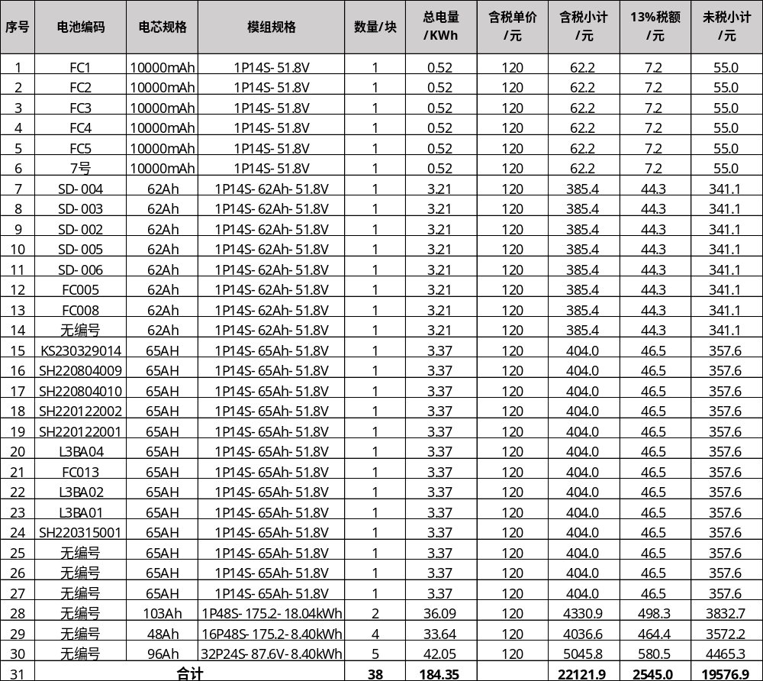

附件二：《电池清单》

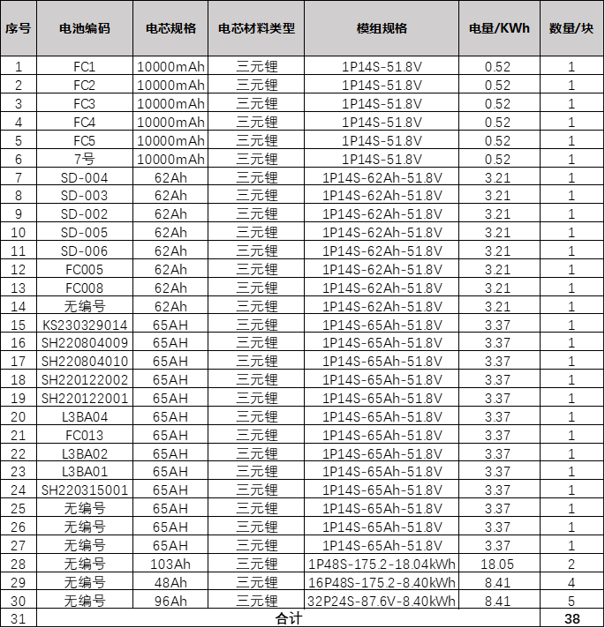
电池清单

附件三：《确权函》
确权函
致：宁家（北京）汽车服务有限公司

鉴于【宁家（北京）汽车服务有限公司】已于【2026】年【7】月【3】日与【峰飞航空科技（昆山）有限公司】（以下简称“我司”）签订了电池买卖合同，约定了标的电池（详见附件二《电池清单》）买卖事宜，并已经按前述合同的约定完成了交付，现针对标的电池权属确认如下：

- 我司确认【宁家（北京）汽车服务有限公司】已经依据电池买卖合同和实际交付从我司取得了标的电池的所有权；
- 不存在权利负担（包括但不限于所有权保留、权属限制等）等关于权属的特殊情形，【宁家（北京）汽车服务有限公司】可以无负担任意处置。

特此确认。

公司：峰飞航空科技（昆山）有限公司

2026年7月3日

附件四：《收货确认单》

宁家（北京）汽车服务有限公司

收货确认单
ASN单号： |  | ASN类型 |  | 供应商编码：
供应商  /客户： |  | 联系电话 |  | 联系人：
总内包装数： |  | 总外包装数 |  | 总栈板数：
收货联系人： |  | 收货地址： |  | 发货日期：
订单号 | 料号 | 物料描述 | 数量 | 单位 | 工厂 | 库存地点 | 备注
发货人： |  |  |  | 收货人：
身份证号： |  |  |  | 身份证号：
签章： |  |  |  | 签章

